Tarte à la rhubarbe biscuitée
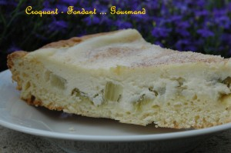 Pour 6-8 Croquant-Gourmands :
Pâte :
- 300 g de farine - 50 g de beurre fondu - 1 sachet de levure chimique - 25 g de lait
- 1 pincée de sel - 2 petits jaunes d'œufs - 130 g de fromage blanc ou de petit-suisse
- 75 de sucre vanillé maison (ou 55 g de sucre + 2 sachets de sucre vanillé)
Garniture :
- 400 g de rhubarbe
- 350 g de fromage blanc ou de petit-suisse - 2 œufs - 50 g de farine - 100 g de crème
- 50 g de beurre fondu - 65 g de sucre vanillé maison
- 3 ou 4 càs de sucre à l'orange.
1 moule à tarte de 30 cm de diamètre tapissé de papier cuisson
Préchauffer le four à 180°C (Chaleur tournante)
La Pâte :
Mettre dans la cuve du robot, le fromage blanc, le lait, les jaunes d'œufs, le sucre, le beurre fondu et le sel. Bien mélanger le tout.
Ajouter la farine et la levure tamisées et pétrir jusqu'à ce que la pâte puisse se rassembler en boule. Couvrir la pâte et réserver au frais.
La Garniture :
Nettoyer la rhubarbe, la découper en tronçons et les ébouillanter. Égoutter et sécher.
Mélanger le fromage blanc, le sucre et les œufs.
Ajouter la farine tamisée et bien mélanger pour obtenir une pâte homogène.
Incorporer la crème et le beurre fondu et bien mélanger.
Le Montage de la Tarte :
Abaisser la pâte sur 4 ou 5 mm d'épaisseur et garnir le moule.
Disposer les tronçons de rhubarbe sur tout le fond de la tarte. Verser la garniture sur la rhubarbe. Lisser le dessus. Saupoudrer de sucre aromatisé (facultatif).
Cuire pendant 30 min environ. Laisser tiédir dans le moule.
Démouler et servir froid.

